北京宏联中合通信技术有限公司“7·18”一般生产安全事故安全现状评估报告

北京市科学技术研究院
城市安全与环境科学研究所
2024年7月

目 录

一、目的依据 1
二、工作范围和方式 1
（一）资料查阅 1
（二）座谈问询 4
（三）走访核查 5
三、安全现状评估 6
（一）现行安全管理制度制定及落实情况评估 6
（二）现场运营环境安全评估 54
四、安全现状评估结论与建议 57
（一）评估结论 57
（二）工作提升建议 58

一、目的依据
为充分发挥事故调查处理对加强和改进安全生产工作的促进作用，督促落实生产经营单位的安全生产主体责任，防范和减少事故发生，保障人民群众生命财产安全，依据《北京市生产安全事故整改和防范措施落实情况评估办法》等文件要求，开展本次一般生产安全事故现场安全现状评估工作。

二、工作范围和方式
1.本次现场评估的对象是北京宏联中合通信技术有限公司（以下简称：宏联中合通信公司）和北京碧水物业管理有限责任公司（以下简称：碧水物业管理公司）。
2.本次现场评估的时间为2024年6月6日。
3.经现场核实，事发现场已重新开展招投标工作，待完成后，于本年重新开工。本次现场评估区域为碧水物业管理公司物业服务的主要功能区域：锅炉房、水处理间及配电室；宏联中合通信公司自事故发生后，未开展类似工程作业活动，无作业活动现场。
4.本次现场评估工作采取了资料核查、查阅文件、座谈问询、走访核查、专业评估等方式。

（一）资料查阅
- 宏联中合通信公司
宏联中合通信公司提供了安全生产工作整改报告、组织落实责任管理制度、施工作业现场安全管理制度、工器具使用的安全管理制度、工程施工安全事故报告处理规程、施工项目安全监督管理、企业法定代表人或主要负责人职责、生产经理安全生产职责责任制、公司技术负责人安全生产责任制、安全员安全生产职责、财务部门的安全生产职责、职工安全生产岗位责任制、仓库管理人员安全生产责任、安全管理人员证书、安全会议照片、培训照片、劳保用品发放记录、安全生产专项整治工作部署状况、自查状况、保险保单、登高作业安全/有害气体窒息等安全事故应急预案及其他可以证明开展事故整改和防范措施的相关资料。评估组按照安全生产法律法规和《事故调查报告》中的事故间接原因、整改防范措施，对上述资料进行查阅。宏联中合通信公司的整改措施具体落实情况如下：
一是加强安全培训，通过定期组织安全培训课程，向员工普及安全知识和操作规程，提高员工的安全意识和技能水平。同时，我们还建立了安全培训档案，对培训情况进行记录和跟踪，确保培训工作的有效实施。
二是完善安全管理制度，制定了一系列安全操作规程和应急预案，明确了各岗位的安全责任和操作流程。同时，加强了对安全制度的宣传和培训，确保员工能够熟悉并遵守相关规定。
三是加强设备维护和检修，定期对设备进行检查和保养，及时发现并排除潜在的安全隐患。同时，建立了设备维护档案，记录设备的维护情况和维修记录，确保设备的安全可靠运行。
四是加强现场管理，制定了现场管理规范，明确了现场管理人员的职责和权限。加强了对现场作业人员的培训和监督，确保他们能够按照规定的操作程序进行作业，杜绝违章操作和安全事故的发生。
五是加强隐患排查和整改，定期组织安全检查，对生产过程中存在的安全隐患进行全面排查。对发现的安全隐患，制定整改方案，并按照计划进行整改，确保隐患得到及时消除。
六是加强事故应急响应，建立了事故应急预案，明确了各级应急响应的职责和程序。定期组织应急演练，提高员工的应急处理能力和协同配合能力，确保在事故发生时能够迅速、有效地进行应急处置。
七是加强安全宣传教育，通过多种形式，如安全知识宣传栏、安全警示标语等，向员工普及安全知识，增强他们的安全意识。同时，定期组织安全培训和讲座，提高员工的安全意识和应急处理能力。
八是持续落实安全生产工作，生产安全事故防范工作是一项长期而艰巨的任务，需要始终保持高度的警惕性和责任心。宏联中合通信公司将继续加强生产安全事故防范工作，确保员工的生命财产安全，为公司的可持续发展提供坚实保障。
- 碧水物业管理公司
碧水物业管理公司提供了事故整改措施及工作成效、安全生产规章制度、各级安全生产责任制、安全生产承诺书、特种作业人员证书、安全生产管理人员合格证、隐患排查治理管理制度、突发事件应急预案及其他可以证明开展事故整改措施的相关资料。评估组按照安全生产法律法规和《事故调查报告》中的事故间接原因、整改防范措施，对上述资料进行查阅。

（二）座谈问询
4月17日，评估组对碧水物业管理公司相关负责人进行访谈。依据《事故调查报告》中的事故间接原因和整改防范措施，结合相关法律法规和提供的资料，佑美琪贸易公司的整改措施具体落实情况如下：
一是针对外来施工单位，物业公司对施工安全管理规定进行修改、完善，落实施工安全责任，要求所有进入园区的施工单位进行三级报备（镇政府、居委会、物业公司），提供相应资质、人员证书、安全施工许可等资质证明，与物业公司签署施工安全管理协议。
二是对于临时进入园区进行维修维护的单位，物业公司与其签署安全生产承诺书，并对施工现场进行安全检查。
三是物业公司对园区所有弱电井进行了摸排，建立台账，并对弱电井内的强电线路张贴警示标识。
四是对园区内的有限空间进行统计，张贴有限空间警示标识，此工作一直在推进中。
五是对于进入园区的施工单位，物业公司进行安全检查并监督施工过程。检查施工人员证书是否符合规定，是否配备安全员，施工资质与工程是否相符。检查安全用具是否合格，佩戴是否正确等，确保施工单位严格按照施工管理规定进行施工。
六是积极落实安全生产责任制，全员签署安全生产责任书，加强安全生产培训，各部门针对所涉及的存在安全风险的工作，进行专项安全培训，组织安全生产竞赛考试，全面提升员工安全生产意识，减少安全生产事故发生。
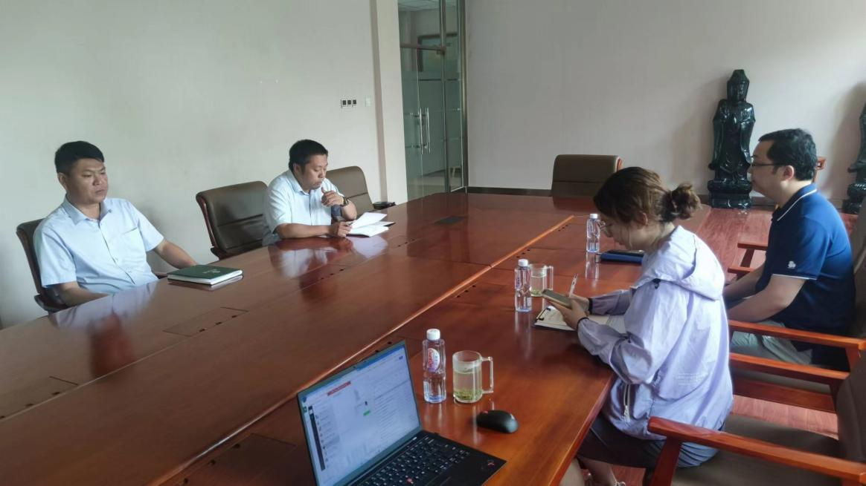
图1 碧水物业管理公司座谈问询

（三）走访核查
经现场核实，事发现场已重新开展招投标工作，待完成后，于本年重新开工。宏联中合通信公司表示，自事故发生后不再开展类似工程作业活动。
因此，本次评估邀请了安全评价专家对碧水物业管理公司进行现场评估，主要评估物业服务的主要功能区域：锅炉房、水处理间及配电室。
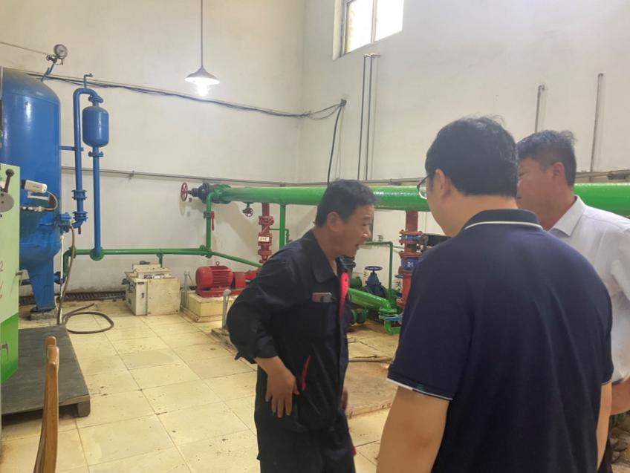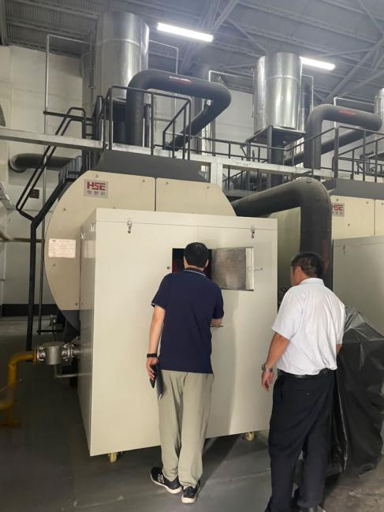
图2 碧水物业管理公司现场核查

三、安全现状评估

（一）现行安全管理制度制定及落实情况评估
- 宏联中合通信公司
评估组对宏联中合通信公司提供的制度文件、台帐、记录等资料进行了评估，该单位现行安全管理制度基本符合《中华人民共和国安全生产法》《建设工程安全生产管理条例》相关规定，但具体落实工作还需按照安全生产相关法律法规进一步提升，详见下表。
表1 宏联中合通信公司安全管理制度制定及落实情况评估表
序号 | 评估项目 | 评估依据 | 评估情况
 | 生产经营单位必须遵守本法和其他有关安全生产的法律、法规，加强安全生产管理，建立健全全员安全生产责任制和安全生产规章制度，加大对安全生产资金、物资、技术、人员的投入保障力度，改善安全生产条件，加强安全生产标准化、信息化建设，构建安全风险分级管控和隐患排查治理双重预防机制，健全风险防范化解机制，提高安全生产水平，确保安全生产。 | 《中华人民共和国安全生产法》第四条 | 宏联中合通信公司提供了组织落实责任管理制度、施工作业现场安全管理制度、工器具使用的安全管理制度、工程施工安全事故报告处理规程、施工项目安全监督管理、企业法定代表人或主要负责人职责、生产经理安全生产职责责任制、公司技术负责人安全生产责任制、安全员安全生产职责、财务部门的安全生产职责、职工安全生产岗位责任制、仓库管理人员安全生产责任、安全管理人员证书、安全会议照片、培训照片、劳保用品发放记录、安全生产专项整治工作部署状况、自查状况、保险保单、登高作业安全/有害气体窒息等安全事故应急预案  等文件、记录，落实了相关要求。
 | 生产经营单位的全员安全生产责任制应当明确各岗位的责任人员、责任范围和考核标准等内容。 | 《中华人民共和国安全生产法》第二十二条 | 宏联中合通信公司提供了企业法定代表人或主要负责人职责、生产经理安全生产职责责任制、公司技术负责人安全生产责任制、安全员安全生产职责、财务部门的安全生产职责、职工安全生产岗位责任制、仓库管理人员安全生产责任等文件，落实了相关要求。
 | 生产经营单位应当具备的安全生产条件所必需的资金投入，由生产经营单位的决策机构、主要负责人或者个人经营的投资人予以保证，并对由于安全生产所必需的资金投入不足导致的后果承担责任。 | 《中华人民共和国安全生产法》第二十三条 | 宏联中合通信公司提供了安全会议照片、培训照片、劳保用品发放记录、安全生产专项整治工作部署状况、自查状况、保险保单等文件、记录，其他支出未统一列明。
 | 矿山、金属冶炼、建筑施工、运输单位和危险物品的生产、经营、储存、装卸单位，应当设置安全生产管理机构或者配备专职安全生产管理人员。 | 《中华人民共和国安全生产法》第二十四条 | 宏联中合通信公司提供了主要负责人安全证书、1名专职安全管理人员证书，落实了相关要求。
 | 生产经营单位的安全生产管理机构以及安全生产管理人员履行下列职责：  （一）组织或者参与拟订本单位安全生产规章制度、操作规程和生产安全事故应急救援预案；  （二）组织或者参与本单位安全生产教育和培训，如实记录安全生产教育和培训情况；  （三）组织开展危险源辨识和评估，督促落实本单位重大危险源的安全管理措施；  （四）组织或者参与本单位应急救援演练；  （五）检查本单位的安全生产状况，及时排查生产安全事故隐患，提出改进安全生产管理的建议；  （六）制止和纠正违章指挥、强令冒险作业、违反操作规程的行为；  （七）督促落实本单位安全生产整改措施。 | 《中华人民共和国安全生产法》第二十五条 | 宏联中合通信公司提供了组织落实责任管理制度、施工作业现场安全管理制度、工器具使用的安全管理制度、工程施工安全事故报告处理规程、施工项目安全监督管理、企业法定代表人或主要负责人职责、生产经理安全生产职责责任制、公司技术负责人安全生产责任制、安全员安全生产职责、财务部门的安全生产职责、职工安全生产岗位责任制、仓库管理人员安全生产责任、安全管理人员证书、安全会议照片、培训照片、劳保用品发放记录、安全生产专项整治工作部署状况、自查状况、保险保单、登高作业安全/有害气体窒息等安全事故应急预案  等文件、记录，落实了相关要求。
 | 生产经营单位的主要负责人和安全生产管理人员必须具备与本单位所从事的生产经营活动相应的安全生产知识和管理能力。  危险物品的生产、经营、储存、装卸单位以及矿山、金属冶炼、建筑施工、运输单位的主要负责人和安全生产管理人员，应当由主管的负有安全生产监督管理职责的部门对其安全生产知识和管理能力考核合格。 | 《中华人民共和国安全生产法》第二十七条 | 宏联中合通信公司提供了主要负责人安全证书、1名专职安全管理人员证书，落实了相关要求。
 | 生产经营单位应当对从业人员进行安全生产教育和培训，保证从业人员具备必要的安全生产知识，熟悉有关的安全生产规章制度和安全操作规程，掌握本岗位的安全操作技能，了解事故应急处理措施，知悉自身在安全生产方面的权利和义务。未经安全生产教育和培训合格的从业人员，不得上岗作业。 | 《中华人民共和国安全生产法》第二十八条 | 宏联中合通信公司提供了组织落实责任管理制度、施工作业现场安全管理制度、施工项目安全监督管理  、安全会议照片、培训照片等文件、记录，落实了相关要求。
 | 生产经营单位应当建立安全风险分级管控制度，按照安全风险分级采取相应的管控措施。  生产经营单位应当建立健全并落实生产安全事故隐患排查治理制度，采取技术、管理措施，及时发现并消除事故隐患。 | 《中华人民共和国安全生产法》第四十一条 | 宏联中合通信公司提供了施工作业现场安全管理制度、施工项目安全监督管理、安全生产专项整治工作部署状况、自查状况等文件、记录，未见风险分级管控制度。
 | 生产经营单位进行爆破、吊装、动火、临时用电以及国务院应急管理部门会同国务院有关部门规定的其他危险作业，应当安排专门人员进行现场安全管理，确保操作规程的遵守和安全措施的落实。 | 《中华人民共和国安全生产法》第四十三条 | 宏联中合通信公司提供了施工作业现场安全管理制度、施工项目安全监督管理、安全生产专项整治工作部署状况、自查状况等文件。
 | 生产经营单位应当教育和督促从业人员严格执行本单位的安全生产规章制度和安全操作规程；并向从业人员如实告知作业场所和工作岗位存在的危险因素、防范措施以及事故应急措施。 | 《中华人民共和国安全生产法》第四十四条 | 宏联中合通信公司提供了组织落实责任管理制度、施工作业现场安全管理制度、工程施工安全事故报告处理规程、登高作业安全/有害气体窒息等安全事故应急预案等文件。
 | 生产经营单位必须为从业人员提供符合国家标准或者行业标准的劳动防护用品，并监督、教育从业人员按照使用规则佩戴、使用。 | 《中华人民共和国安全生产法》第四十五条 | 宏联中合通信公司提供了劳保用品发放记录，落实了相关要求。
 | 生产经营单位的安全生产管理人员应当根据本单位的生产经营特点，对安全生产状况进行经常性检查；对检查中发现的安全问题，应当立即处理；不能处理的，应当及时报告本单位有关负责人，有关负责人应当及时处理。检查及处理情况应当如实记录在案。 | 《中华人民共和国安全生产法》第四十六条 | 宏联中合通信公司提供了施工作业现场安全管理制度、施工项目安全监督管理、安全生产专项整治工作部署状况、自查状况等文件、记录。
 | 生产经营单位应当安排用于配备劳动防护用品、进行安全生产培训的经费。 | 《中华人民共和国安全生产法》第四十七条 | 宏联中合通信公司提供了劳保用品发放记录、组织落实责任管理制度、施工作业现场安全管理制度、安全会议照片、培训照片等文件、记录，落实了相关要求。
 | 两个以上生产经营单位在同一作业区域内进行生产经营活动，可能危及对方生产安全的，应当签订安全生产管理协议，明确各自的安全生产管理职责和应当采取的安全措施，并指定专职安全生产管理人员进行安全检查与协调。 | 《中华人民共和国安全生产法》第四十八条 | 宏联中合通信公司提供了施工作业现场安全管理制度、施工项目安全监督管理，未见相关协议。
 | 生产经营单位发生生产安全事故时，单位的主要负责人应当立即组织抢救，并不得在事故调查处理期间擅离职守。 | 《中华人民共和国安全生产法》第五十条 | 宏联中合通信公司提供了工程施工安全事故报告处理规程、登高作业安全/有害气体窒息等安全事故应急预案等文件，落实了相关要求。
 | 生产经营单位必须依法参加工伤保险，为从业人员缴纳保险费。 | 《中华人民共和国安全生产法》第五十一条 | 宏联中合通信公司提供了团体人身保单，落实了相关要求。
 | 生产经营单位应当制定本单位生产安全事故应急救援预案，与所在地县级以上地方人民政府组织制定的生产安全事故应急救援预案相衔接，并定期组织演练。 | 《中华人民共和国安全生产法》第八十一条 | 宏联中合通信公司提供了登高作业安全/有害气体窒息等安全事故应急预案等文件，需要进一步完善，且未见相关演练记录。
 | 生产经营单位发生生产安全事故后，事故现场有关人员应当立即报告本单位负责人。单位负责人接到事故报告后，应当迅速采取有效措施，组织抢救，防止事故扩大，减少人员伤亡和财产损失，并按照国家有关规定立即如实报告当地负有安全生产监督管理职责的部门，不得隐瞒不报、谎报或者迟报，不得故意破坏事故现场、毁灭有关证据。 | 《中华人民共和国安全生产法》第八十三条 | 宏联中合通信公司提供了工程施工安全事故报告处理规程、登高作业安全/有害气体窒息等安全事故应急预案等文件，落实了相关要求。
 | 施工单位从事建设工程的新建、扩建、改建和拆除等活动，应当具备国家规定的注册资本、专业技术人员、技术装备和安全生产等条件，依法取得相应等级的资质证书，并在其资质等级许可的范围内承揽工程。 | 《建设工程安全生产管理条例》第二十条 | 宏联中合通信公司提供了安全生产许可证，落实了相关要求。
 | 施工单位主要负责人依法对本单位的安全生产工作全面负责。施工单位应当建立健全安全生产责任制度和安全生产教育培训制度，制定安全生产规章制度和操作规程，保证本单位安全生产条件所需资金的投入，对所承担的建设工程进行定期和专项安全检查，并做好安全检查记录。  施工单位的项目负责人应当由取得相应执业资格的人员担任，对建设工程项目的安全施工负责，落实安全生产责任制度、安全生产规章制度和操作规程，确保安全生产费用的有效使用，并根据工程的特点组织制定安全施工措施，消除安全事故隐患，及时、如实报告生产安全事故。 | 《建设工程安全生产管理条例》第二十一条 | 宏联中合通信公司提供了组织落实责任管理制度、施工作业现场安全管理制度、工器具使用的安全管理制度、工程施工安全事故报告处理规程、施工项目安全监督管理、企业法定代表人或主要负责人职责、生产经理安全生产职责责任制、公司技术负责人安全生产责任制、安全员安全生产职责、财务部门的安全生产职责、职工安全生产岗位责任制、仓库管理人员安全生产责任、安全管理人员证书、安全会议照片、培训照片、劳保用品发放记录、安全生产专项整治工作部署状况、自查状况、保险保单、登高作业安全/有害气体窒息等安全事故应急预案  等文件、记录，落实了相关要求。
 | 施工单位对列入建设工程概算的安全作业环境及安全施工措施所需费用，应当用于施工安全防护用具及设施的采购和更新、安全施工措施的落实、安全生产条件的改善，不得挪作他用。 | 《建设工程安全生产管理条例》第二十二条 | 宏联中合通信公司提供了安全会议照片、培训照片、劳保用品发放记录、安全生产专项整治工作部署状况、自查状况、保险保单等文件、记录，其他支出未统一列明。
 | 施工单位应当设立安全生产管理机构，配备专职安全生产管理人员。 | 《建设工程安全生产管理条例》第二十三条 | 宏联中合通信公司提供了主要负责人安全证书、1名专职安全管理人员证书，落实了相关要求。
 | 建设工程实行施工总承包的，由总承包单位对施工现场的安全生产负总责。  总承包单位依法将建设工程分包给其他单位的，分包合同中应当明确各自的安全生产方面的权利、义务。  总承包单位和分包单位对分包工程的安全生产。 | 《建设工程安全生产管理条例》第二十四条 | 宏联中合通信公司提供了施工作业现场安全管理制度、施工项目安全监督管理，未见相关协议。
 | 垂直运输机械作业人员、安装拆卸工、爆破作业人员、起重信号工、登高架设作业人员等特种作业人员，必须按照国家有关规定经过专门的安全作业培训，并取得特种作业操作资格证书后，方可上岗作业。 | 《建设工程安全生产管理条例》第二十五条 | 宏联中合通信公司提供了各级岗位人员责任制等文件，未见证书及人员清单。
 | 施工单位应当在施工组织设计中编制安全技术措施和施工现场临时用电方案，对下列达到一定规模的危险性较大的分部分项工程编制专项施工方案，并附具安全验算结果，经施工单位技术负责人、总监理工程师签字后实施，由专职安全生产管理人员进行现场监督：  (一)基坑支护与降水工程；  (二)土方开挖工程；  (三)模板工程；  (四)起重吊装工程；  (五)脚手架工程；  (六)拆除、爆破工程；  (七)国务院建设行政主管部门或者其他有关部门规定的其他危险性较大的工程。  对前款所列工程中涉及深基坑、地下暗挖工程、高大模板工程的专项施工方案，施工单位还应当组织专家进行论证、审查。本条第一款规定的达到一定规模的危险性较大工程的标准，由国务院建设行政主管部门会同国务院其他有关部门制定。 | 《建设工程安全生产管理条例》第二十六条 | 宏联中合通信公司道路工程提供了了组织落实责任管理制度、施工作业现场安全管理制度、施工项目安全监督管理等文件，未见具体危险性较大的分部分项工程方案及记录。
 | 建设工程施工前，施工单位负责项目管理的技术人员应当对有关安全施工的技术要求向施工作业班组、作业人员作出详细说明，并由双方签字确认。 | 《建设工程安全生产管理条例》第二十七条 | 宏联中合通信公司提供了组织落实责任管理制度、施工作业现场安全管理制度、培训照片，未见具体记录。
 | 施工单位应当在施工现场入口处、施工起重机械、临时用电设施、脚手架、出入通道口、楼梯口、电梯井口、孔洞口、桥梁口、隧道口、基坑边沿、爆破物及有害危险气体和液体存放处等危险部位，设置明显的安全警示标志。安全警示标志必须符合国家标准。  施工单位应当根据不同施工阶段和周围环境及季节、气候的变化，在施工现场采取相应的安全施工措施。施工现场暂时停止施工的，施工单位应当做好现场防护，所需费用由责任方承担，或者按照合同约定执行。 | 《建设工程安全生产管理条例》第二十八条 | 宏联中合通信公司提供了施工作业现场安全管理制度、登高作业安全/有害气体窒息等安全事故应急预案，需进一步完善。
 | 施工单位对因建设工程施工可能造成损害的毗邻建筑物、构筑物和地下管线等，应当采取专项防护措施。  施工单位应当遵守有关环境保护法律、法规的规定，在施工现场采取措施，防止或者减少粉尘、废气、废水、固体废物、噪声、振动和施工照明对人和环境的危害和污染。  在城市市区内的建设工程，施工单位应当对施工现场实行封闭围挡。 | 《建设工程安全生产管理条例》第三十条 | 宏联中合通信公司提供了施工作业现场安全管理制度、登高作业安全/有害气体窒息等安全事故应急预案，需进一步完善。
 | 施工单位应当在施工现场建立消防安全责任制度，确定消防安全责任人，制定用火、用电、使用易燃易爆材料等各项消防安全管理制度和操作规程，设置消防通道、消防水源，配备消防设施和灭火器材，并在施工现场入口处设置明显标志。 | 《建设工程安全生产管理条例》第三十一条 | 宏联中合通信公司提供了宏联中合通信公司提供了施工作业现场安全管理制度。
 | 施工单位应当向作业人员提供安全防护用具和安全防护服装，并书面告知危险岗位的操作规程和违章操作的危害。 | 《建设工程安全生产管理条例》第三十二条 | 宏联中合通信公司提供了施工作业现场安全管理、劳动用品发放记录等。
 | 施工单位采购、租赁的安全防护用具、机械设备、施工机具及配件，应当具有生产(制造)许可证、产品合格证，并在进入施工现场前进行查验。  施工现场的安全防护用具、机械设备、施工机具及配件必须由专人管理，定期进行检查、维修和保养，建立相应的资料档案，并按照国家有关规定及时报废。 | 《建设工程安全生产管理条例》第三十四条 | 宏联中合通信公司提供了施工作业现场安全管理等文件，未见相关记录。
 | 施工单位的主要负责人、项目负责人、专职安全生产管理人员应当经建设行政主管部门或者其他有关部门考核合格后方可任职。  施工单位应当对管理人员和作业人员每年至少进行一次安全生产教育培训，其教育培训情况记入个人工作档案。安全生产教育培训考核不合格的人员，不得上岗。 | 《建设工程安全生产管理条例》第三十六条 | 宏联中合通信公司提供了主要负责人安全证书、1名专职安全管理人员证书、组织落实责任管理制度、施工作业现场安全管理制度、施工项目安全监督管理、安全会议照片、培训照片等文件、记录，落实了相关要求。
 | 施工单位应当为施工现场从事危险作业的人员办理意外伤害保险。  意外伤害保险费由施工单位支付。实行施工总承包的，由总承包单位支付意外伤害保险费。意外伤害保险期限自建设工程开工之日起至竣工验收合格止。 | 《建设工程安全生产管理条例》第三十八条 | 宏联中合通信公司提供了团体人身保单，落实了相关要求。
 | 施工单位应当制定本单位生产安全事故应急救援预案，建立应急救援组织或者配备应急救援人员，配备必要的应急救援器材、设备，并定期组织演练。 | 《建设工程安全生产管理条例》第四十八条 | 宏联中合通信公司提供了工程施工安全事故报告处理规程、登高作业安全/有害气体窒息等安全事故应急预案等文件，未见应急救援演练和人员队伍相关记录。
 | 施工单位应当根据建设工程施工的特点、范围，对施工现场易发生重大事故的部位、环节进行监控，制定施工现场生产安全事故应急救工总承包的，由总承包单位统一组织编制建设工程生产安全事故应急救援预案，工程总承包单位和分包单位按照应急救援预案，各自建立应急救援组织救援人员，配备救援器材、设备，并定期组织演练。 | 《建设工程安全生产管理条例》第四十九条 | 宏联中合通信公司提供了工程施工安全事故报告处理规程、登高作业安全/有害气体窒息等安全事故应急预案等文件，未见应急救援演练和人员队伍相关记录。
 | 其他事故的跟踪情况 | 宏联中合通信公司，自“7·18”事故发生后，暂未有其他一般生产安全事故发生。

按照法律法规要求对企业提供材料进行评估，发现问题如下：
【资料问题1】：
《中华人民共和国安全生产法》第二十三条、《建设工程安全生产管理条例》第二十二条要求，安全措施费用专管支出。目前宏联中合通信公司提供了安全会议照片、培训照片、劳保用品发放记录、安全生产专项整治工作部署状况、自查状况、保险保单等文件、记录，其他安全支出未统一列明。
【建议措施1】：
建议建立安全生产费用管理台账，列明各项费用支出明细，纳入工程安全施工档案中，务必确保专款专用。
【资料问题2】：
《中华人民共和国安全生产法》第八十一条，《建设工程安全生产管理条例》第四十八条、第四十九条要求，施工单位应根据建设工程施工的特点、范围，制定施工现场生产安全事故应急救援预案，建立应急救援组织救援人员，配备救援器材、设备，并定期组织演练。宏联中合通信公司提供了登高作业安全/有害气体窒息等安全事故应急预案等文件，但未见应急演练、应急队伍、应急物资相关制度文件。
【建议措施2】：
应从公司层面完善相关规定。修订完善应急预案，明确救援队伍、应急物资台账基本要求，规定应急演练频次和开展方式等。
项目现场也应结合施工特点，编制应急预案，成立救援队伍，建立应急物资台账，明确数量和存放场所，定期维保。施工现场组织应急演练前，需提前制定演练方案，特别是安全保障方案，防止因演练导致的突发安全事件。
【资料问题3】：
《中华人民共和国安全生产法》第四十一条，生产经营单位应当建立安全风险分级管控制度，按照安全风险分级采取相应的管控措施。目前，仅提供了施工作业现场安全管理制度、施工项目安全监督管理、安全生产专项整治工作部署状况、自查状况等文件、记录，未见风险分级管控制度。
【建议措施3】：
应从公司层面完善相关规定。按照北京市住建、应急部门要求，按照有关制度和规范，针对本企业类型和特点，全面开展安全风险辨识，辨识设备设施、作业环境、人员行为和管理体系等方面存在的安全风险；根据风险评估的结果，针对安全风险特点，从组织、制度、技术、应急等方面对安全风险进行有效管控，要通过隔离危险源、采取技术手段、实施个体防护、设置监控设施等措施，达到回避、降低和监测风险的目的；建立完善安全风险公告制度，并加强风险教育和技能培训，确保管理层和每名员工都掌握安全风险的基本情况及防范、应急措施。
特别是在施工项目中，要在醒目位置和重点区域分别设置安全风险公告栏，制作岗位安全风险告知卡，标明主要安全风险、可能引发事故隐患类别、事故后果、管控措施，应急措施及报告方式等内容。
【资料问题4】：
《建设工程安全生产管理条例》第二十四条，规定了分包单位安全职责；《建设工程安全生产管理条例》第三十条，规定了因建设工程施工可能造成损害的毗邻建筑物、构筑物和地下管线等，线应当采取专项防护措施以及环境保护措施；《建设工程安全生产管理条例》第四十三条，规定了进行动火、临时用电以及国务院应急管理部门会同国务院有关部门规定的其他危险作业，应当安排专门人员进行现场安全管理，确保操作规程的遵守和安全措施的落实。
【建议措施4】：
应从公司层面完善上述相关规定，制定工作制度，明确工作要求。
- 碧水物业管理公司
评估组对碧水物业管理公司提供的制度文件、台帐、记录等资料进行了评估，该单位现行安全管理制度基本符合《中华人民共和国安全生产法》《北京市安全生产条例》相关规定，但具体落实工作还需按照安全生产相关法律法规进一步提升，详见下表。
表2 碧水物业管理公司安全管理制度制定及落实情况评估表
序号 | 评估项目 | 评估依据 | 评估情况
 | 生产经营单位必须遵守本法和其他有关安全生产的法律、法规，加强安全生产管理，建立健全全员安全生产责任制和安全生产规章制度。 | 《中华人民共和国安全生产法》第四条 | 碧水物业管理公司提供了安全生产规章制度、各级安全生产责任制、安全生产承诺书、特种作业人员证书、安全生产管理人员合格证、隐患排查治理管理制度、突发事件应急预案等文件，表明该企业基本落实了相关要求。
 | 生产经营单位的全员安全生产责任制应当明确各岗位的责任人员、责任范围和考核标准等内容。 | 《中华人民共和国安全生产法》第二十二条 | 碧水物业管理公司提供了各级安全生产责任制、安全生产承诺书，表明该企业基本落实了相关要求。
 | 生产经营单位应当具备的安全生产条件所必需的资金投入，由生产经营单位的决策机构、主要负责人或者个人经营的投资人予以保证，并对由于安全生产所必需的资金投入不足导致的后果承担责任。 | 《中华人民共和国安全生产法》第二十三条 | 碧水物业管理公司未提供具体的安全资金投入清单。
 | 矿山、金属冶炼、建筑施工、运输单位和危险物品的生产、经营、储存、装卸单位，应当设置安全生产管理机构或者配备专职安全生产管理人员。  前款规定以外的其他生产经营单位，从业人员超过一百人的，应当设置安全生产管理机构或者配备专职安全生产管理人员；从业人员在一百人以下的，应当配备专职或者兼职的安全生产管理人员。 | 《中华人民共和国安全生产法》第二十四条 | 碧水物业管理公司提供了安全生产管理人员合格证，表明该企业基本落实了相关要求。
 | 生产经营单位的安全生产管理机构以及安全生产管理人员履行下列职责：  （一）组织或者参与拟订本单位安全生产规章制度、操作规程和生产安全事故应急救援预案；  （二）组织或者参与本单位安全生产教育和培训，如实记录安全生产教育和培训情况；  （三）组织开展危险源辨识和评估，督促落实本单位重大危险源的安全管理措施；  （四）组织或者参与本单位应急救援演练；  （五）检查本单位的安全生产状况，及时排查生产安全事故隐患，提出改进安全生产管理的建议；  （六）制止和纠正违章指挥、强令冒险作业、违反操作规程的行为；  （七）督促落实本单位安全生产整改措施。 | 《中华人民共和国安全生产法》第二十五条 | 碧水物业管理公司提供了安全生产规章制度、各级安全生产责任制、安全生产承诺书、特种作业人员证书、安全生产管理人员合格证、隐患排查治理管理制度、突发事件应急预案等文件，未见具体记录。
 | 生产经营单位应当对从业人员进行安全生产教育和培训，保证从业人员具备必要的安全生产知识，熟悉有关的安全生产规章制度和安全操作规程，掌握本岗位的安全操作技能，了解事故应急处理措施，知悉自身在安全生产方面的权利和义务。未经安全生产教育和培训合格的从业人员，不得上岗作业。  生产经营单位使用被派遣劳动者的，应当将被派遣劳动者纳入本单位从业人员统一管理，对被派遣劳动者进行岗位安全操作规程和安全操作技能的教育和培训。劳务派遣单位应当对被派遣劳动者进行必要的安全生产教育和培训。  生产经营单位应当建立安全生产教育和培训档案，如实记录安全生产教育和培训的时间、内容、参加人员以及考核结果等情况。 | 《中华人民共和国安全生产法》第二十八条 | 碧水物业管理公司提供了安全生产规章制度、各级安全生产责任制、安全生产承诺书，未见具体记录。
 | 生产经营单位的特种作业人员必须按照国家有关规定经专门的安全作业培训，取得相应资格，方可上岗作业。  特种作业人员的范围由国务院应急管理部门会同国务院有关部门确定。 | 《中华人民共和国安全生产法》第三十条 | 碧水物业管理公司提供了、特种作业人员证书等，表明该企业基本落实了相关要求。
 | 生产经营单位应当在有较大危险因素的生产经营场所和有关设施、设备上，设置明显的安全警示标志。 | 《中华人民共和国安全生产法》第三十五条 | 碧水物业管理公司现场评估中发现各项安全警示标志明显，表明该企业落实了相关要求。
 | 生产经营单位不得关闭、破坏直接关系生产安全的监控、报警、防护、救生设备、设施，或者篡改、隐瞒、销毁其相关数据、信息。  生产经营单位必须对安全设备进行经常性维护、保养，并定期检测，保证正常运转。维护、保养、检测应当作好记录，并由有关人员签字。 | 《中华人民共和国安全生产法》第三十六条 | 碧水物业管理公司现场评估中监控正常运行，表明该企业落实了相关要求。
 | 生产经营单位应当建立安全风险分级管控制度，按照安全风险分级采取相应的管控措施。  生产经营单位应当建立健全并落实生产安全事故隐患排查治理制度，采取技术、管理措施，及时发现并消除事故隐患。事故隐患排查治理情况应当如实记录，并通过职工大会或者职工代表大会、信息公示栏等方式向从业人员通报。其中，重大事故隐患排查治理情况应当及时向负有安全生产监督管理职责的部门和职工大会或者职工代表大会报告。 | 《中华人民共和国安全生产法》第四十一条 | 碧水物业管理公司提供了隐患排查治理制度，未见风险评估结果及公示信息。
 | 生产经营单位进行爆破、吊装、动火、临时用电以及国务院应急管理部门会同国务院有关部门规定的其他危险作业，应当安排专门人员进行现场安全管理，确保操作规程的遵守和安全措施的落实。 | 《中华人民共和国安全生产法》第四十三条 | 碧水物业管理公司未单独制定动火等危险作业制度。
 | 生产经营单位应当教育和督促从业人员严格执行本单位的安全生产规章制度和安全操作规程；并向从业人员如实告知作业场所和工作岗位存在的危险因素、防范措施以及事故应急措施。 | 《中华人民共和国安全生产法》第四十四条 | 碧水物业管理公司提供了安全生产规章制度、各级安全生产责任制、安全生产承诺书等文件，未见具体记录。
 | 生产经营单位必须为从业人员提供符合国家标准或者行业标准的劳动防护用品，并监督、教育从业人员按照使用规则佩戴、使用。 | 《中华人民共和国安全生产法》第四十五条 | 碧水物业管理公司锅炉房、设备间等现场配备了各项劳动防护用品，未见记录文件。
 | 生产经营单位的安全生产管理人员应当根据本单位的生产经营特点，对安全生产状况进行经常性检查；对检查中发现的安全问题，应当立即处理；不能处理的，应当及时报告本单位有关负责人，有关负责人应当及时处理。检查及处理情况应当如实记录在案。 | 《中华人民共和国安全生产法》第四十六条 | 碧水物业管理公司提供了隐患排查治理管理制度，现场查看了检查信息，表明该企业基本落实了相关要求。
 | 生产经营单位应当安排用于配备劳动防护用品、进行安全生产培训的经费。 | 《中华人民共和国安全生产法》第四十七条 | 碧水物业管理公司未提供具体的安全资金投入清单。
 | 生产经营单位不得将生产经营项目、场所、设备发包或者出租给不具备安全生产条件或者相应资质的单位或者个人。  生产经营项目、场所发包或者出租给其他单位的，生产经营单位应当与承包单位、承租单位签订专门的安全生产管理协议，或者在承包合同、租赁合同中约定各自的安全生产管理职责；生产经营单位对承包单位、承租单位的安全生产工作统一协调、管理，定期进行安全检查，发现安全问题的，应当及时督促整改。 | 《中华人民共和国安全生产法》第四十九条 | 碧水物业管理公司提供了安全生产规章制度、各级安全生产责任制，未见具体安全协议。
 | 生产经营单位发生生产安全事故时，单位的主要负责人应当立即组织抢救，并不得在事故调查处理期间擅离职守。 | 《中华人民共和国安全生产法》第五十条 | 碧水物业管理公司提供了突发事件应急预案，表明该企业基本落实了相关要求。
 | 生产经营单位必须依法参加工伤保险，为从业人员缴纳保险费。 | 《中华人民共和国安全生产法》第五十一条 | 碧水物业管理公司工作人员工资含工伤保险。
 | 生产经营单位应当制定本单位生产安全事故应急救援预案，与所在地县级以上地方人民政府组织制定的生产安全事故应急救援预案相衔接，并定期组织演练。 | 《中华人民共和国安全生产法》第八十一条 | 碧水物业管理公司提供了突发事件应急预案，未见演练相关记录。
 | 生产经营单位发生生产安全事故后，事故现场有关人员应当立即报告本单位负责人。单位负责人接到事故报告后，应当迅速采取有效措施，组织抢救，防止事故扩大，减少人员伤亡和财产损失，并按照国家有关规定立即如实报告当地负有安全生产监督管理职责的部门，不得隐瞒不报、谎报或者迟报，不得故意破坏事故现场、毁灭有关证据。 | 《中华人民共和国安全生产法》第八十三条 | 碧水物业管理公司提供了突发事件应急预案，但还需进一步完善。
 | 生产经营单位应当遵守安全生产法律、法规、规章的规定，建立健全安全生产规章制度和覆盖全体人员、全部生产经营活动的全员安全生产责任制，确保安全生产。  生产经营单位的主要负责人是本单位安全生产第一责任人，对本单位的安全生产工作全面负责。其他负责人对职责范围内的安全生产工作负责。 | 《北京市安全生产条例》第四条 | 碧水物业管理公司提供了安全生产规章制度、各级安全生产责任制、安全生产承诺书、特种作业人员证书、安全生产管理人员合格证、隐患排查治理管理制度、突发事件应急预案等文件，表明该企业基本落实了相关要求。
 | 生产经营单位的主要负责人应当依法履行本单位安全生产管理职责，定期组织研究安全生产工作，每年向职工代表大会或者职工大会报告安全生产工作情况；依法不需要建立职工代表大会或者职工大会的小型、微型企业等规模较小的生产经营单位，应当每年向从业人员通报安全生产工作情况。 | 《北京市安全生产条例》第十三条 | 碧水物业管理公司提供了各级安全生产责任制、安全生产承诺书，未见具体会议记录。
 | 生产经营单位的主要负责人应当依照安全生产法的规定，组织落实全员安全生产责任制，明确各岗位的责任人员、责任范围和考核标准等内容，并加强对落实情况的监督考核。 | 《北京市安全生产条例》第十四条 | 碧水物业管理公司提供了各级安全生产责任制、安全生产承诺书，表明该企业基本落实了相关要求。
 | 生产经营单位的主要负责人应当依照安全生产法的规定，组织制定下列安全生产规章制度并督促落实：  （1）安全生产教育和培训制度；  （2）安全生产检查制度；  （3）安全风险分级管控制度；  （4）生产安全事故隐患排查治理制度；  （5）劳动防护用品配备和管理制度；  （6）生产安全事故报告和处理制度；  （7）其他保障安全生产的规章制度。 | 《北京市安全生产条例》第十五条 | 碧水物业管理公司提供了安全生产规章制度、各级安全生产责任制、安全生产承诺书、特种作业人员证书、安全生产管理人员合格证、隐患排查治理管理制度、突发事件应急预案等文件，表明该企业基本落实了相关要求。
 | 生产经营单位的决策机构、主要负责人或者个人经营的投资人应当保证安全生产所必需的资金投入，并专项用于下列安全生产事项：  （1）安全技术措施工程建设；  （2）安全设备、设施的更新和维护；  （3）安全生产宣传、教育和培训；  （4）劳动防护用品配备；  （5）重大危险源监控；  （6）安全风险评估和隐患排查治理；  （7）生产安全事故应急救援演练；  （8）应急救援队伍建设或者救援服务；  （9）其他保障安全生产的事项。 | 《北京市安全生产条例》第十八条 | 碧水物业管理公司未提供具体的安全资金投入清单。
 | 本条例第十九条规定以外行业的生产经营单位，从业人员超过一百人的，应当设置安全生产管理机构或者配备专职安全生产管理人员；从业人员在一百人以下的，应当配备专职或者兼职的安全生产管理人员。 | 《北京市安全生产条例》第二十条 | 碧水物业管理公司提供了安全生产管理人员合格证，表明该企业基本落实了相关要求。
 | 生产经营单位的安全生产管理机构以及安全生产管理人员应当履行安全生产法规定的职责，并依法参与生产安全事故调查处理。 | 《北京市安全生产条例》第二十一条 | 碧水物业管理公司提供了突发事件应急预案，表明该企业基本落实了相关要求。
 | 生产经营单位应当依照安全生产法的规定，开展或者委托第三方对从业人员开展安全生产教育和培训。安全生产教育和培训主要包括下列内容：  （1）安全生产法律、法规、规章和相关标准；  （2）安全生产规章制度和操作规程；  （3）岗位安全操作技能；  （4）安全设备、设施、工具、劳动防护用品的使用、维护和保管知识；  （5）生产安全事故防范和应急措施、自救互救知识，生产安全事故案例；  （6）其他需要培训的内容。 | 《北京市安全生产条例》第二十二条 | 碧水物业管理公司提供了安全生产规章制度、各级安全生产责任制、安全生产承诺书，未见具体记录。
 | 生产经营单位对存在较大危险因素的设备、设施应当设置明显的安全警示标志，并安装必要的安全防护装置；安全防护装置应当符合国家标准、行业标准，不得违反规定拆除或者停止使用。 | 《北京市安全生产条例》第二十五条 | 碧水物业管理公司现场评估中发现各项安全警示标志明显，表明该企业落实了相关要求。
 | 生产经营单位应当按照下列规定开展安全风险分级管控：  （1）根据本单位生产经营活动的特点，制定安全风险辨识程序和方法，全面开展安全风险辨识和评估；  （2）对辨识出的安全风险进行分类梳理，确定安全风险等级；  （3）从制度、技术、应急等方面，对安全风险进行有效管控；  （4）建立安全风险公告制度，告知从业人员安全风险基本情况和防范措施。 | 《北京市安全生产条例》第二十七条 | 碧水物业管理公司提供了隐患排查治理制度，未见风险评估结果及公示信息。
 | 生产经营单位进行爆破、吊装、动火、临时用电以及国家规定的其他危险作业，应当严格遵守安全生产法关于危险作业管理的规定，以及有关操作规程和安全措施。 | 《北京市安全生产条例》第二十八条 | 碧水物业管理公司未单独制定动火等危险作业制度。
 | 生产经营单位进行悬吊、挖掘、油罐清洗、建设工程拆除、高处作业、临近高压输电线路作业、有限空间作业等，应当遵守下列规定：  （1）制定作业方案，按照本单位内部批准权限审批；  （2）安排负责现场管理的专门人员，确认现场作业条件、作业人员的上岗资质、身体状况符合安全作业要求；  （3）落实安全交底和技术交底，向作业人员详细说明作业内容、主要危险因素、作业安全要求和应急措施等内容；  （4）配备与现场作业活动相适应的劳动防护用品，以及相应的安全警示标志、安全防护设备、应急救援装备；  （5）发现直接危及人身安全的紧急情况，立即采取应急措施，停止作业或者撤出作业人员。 | 《北京市安全生产条例》第二十九条 | 碧水物业管理公司未单独制定有限空间作业制度。
 | 同一建筑物内的多个生产经营单位共同委托物业服务企业或者其他管理人进行管理的，由物业服务企业或者其他管理人按照委托协议承担管理范围内的安全生产管理职责。受委托对商务楼宇、商业综合体进行管理的物业服务企业或者其他管理人应当遵守下列规定：  (一)协调、配合物业管理区域内的生产经营单位做好安全生产工作，及时告知安全使用物业的注意事项；  (二)对消防设施、充电桩、电梯等易于发生安全风险的共用设备、设施和部位开展日常巡查，发现有安全风险隐患的，及时设置警示标志，采取必要措施排除隐患或者向有关单位报告；  (三)发现安全生产违法行为的，及时劝阻、制止，并按照有关规定报告。 | 《北京市安全生产条例》第三十一条 | 碧水物业管理公司提供了安全生产规章制度、各级安全生产责任制，未见具体安全协议。
 | 生产经营单位必须依法参加工伤保险，为从业人员缴纳保险费。 | 《北京市安全生产条例》第三十六条 | 碧水物业管理公司工作人员工资含工伤保险。
 | 生产经营单位应当通过作业场所公示、书面告知、答复、教育培训等方式将涉及安全生产的下列事项告知从业人员：  （1）作业场所和工作岗位存在的危险因素；  （2）已采取的防范生产安全事故的技术措施和管理措施；  （3）发生直接危及人身安全的紧急情况时的应急措施。  从业人员有权向生产经营单位了解前款规定的事项。 | 《北京市安全生产条例》第三十七条 | 碧水物业管理公司提供了隐患排查治理制度，未见风险评估结果及公示信息。
 | 生产经营单位应当制定本单位生产安全事故应急救援预案，与市、区人民政府组织制定的生产安全事故应急救援预案相衔接，并定期组织演练。  生产经营单位制定的生产安全事故应急救援预案主要包括下列内容：  （1）应急救援组织及其职责；  （2）危险目标的确定和潜在危险性评估；  （3）应急救援预案启动程序；  （4）紧急处置措施方案；  （5）应急救援组织的训练和演练；  （6）应急救援设备器材的储备；  （7）经费保障；  （8）其他事项。 | 《北京市安全生产条例》第五十五条 | 碧水物业管理公司提供了突发事件应急预案，未见演练相关记录。
 | 生产经营单位发生生产安全事故，事故现场有关人员、单位负责人等应当依法报告生产安全事故情况，并及时采取措施救治受伤人员；造成人员伤害需要抢救的，应当及时将受伤人员送至医疗机构救治。 | 《北京市安全生产条例》第五十六条 | 碧水物业管理公司提供了突发事件应急预案，落实了相关要求。
 | 其他事故的跟踪情况 | 碧水物业管理公司，自“7·18”事故发生后，截止本报告提交时间，该企业暂未有其他一般生产安全事故发生。

按照法律法规要求对企业提供材料进行评估，发现问题如下：
【资料问题1】：
碧水物业管理公司提供的安全生产规章制度、各级安全生产责任制、安全生产承诺书、隐患排查治理管理制度、突发事件应急预案等文件，贴合企业经营实际，能够实施落地，但相关工作记录不完善。建议从以下几点开始完善落实。
【建议措施1】：
1、建议企业主要负责人切实履行本单位安全生产管理职责，定期组织研究安全生产工作，每年向从业人员通报安全生产工作情况，形成会议档案，包括会议照片、签到表、会议纪要等。
2、关于安全资金投入。企业现场设置了培训宣传照片、劳动防护用品，但未见相关档案记录，无法证明企业在安全技术措施工程建设、安全设备、设施的更新和维护、安全生产宣传、教育和培训、劳动防护用品配备、重大危险源监控、安全风险评估和隐患排查治理、生产安全事故应急救援演练、应急救援队伍建设或者救援服务和其他保障安全生产的事项中有充足的资金投入，建议企业尽快完善安全资金投入的规范化管理。
3、关于安全教育培训演练。企业目前仅提供制度文件，现场看到了宣传照片等，但企业并未提交对实际开展的教育培训内容和记录，故无法验证企业是否依据制度有效落实。同时，提交的材料中，未提及对特种作业人员进行安全教育培训、突发事件应急预案的教育和培训；企业目前提供的关于应急预案中，也未见演练记录。建议企业提起重视，定期督促根据岗位特点和相关规范开展安全教育培训，组织各类突发事件应急救援演练。建议企业主要负责人和安全管理人员加大力度落实安全生产教育培训工作。
4、安全风险提示信息未见。按照安全生产法律法规要求，生产经营单位应当建立健全并落实生产安全事故隐患排查治理制度，采取技术、管理措施，及时发现并消除事故隐患。事故隐患排查治理情况应当如实记录，并通过职工大会或者职工代表大会、信息公示栏等方式向从业人员通报。
5、危险作业管理信息应单独整理留存。物业服务可能涉及高处作业、临时用电、动火作业、有限空间作业等，应当遵守下列规定：
（1）制定作业方案，按照本单位内部批准权限审批；
（2）安排负责现场管理的专门人员，确认现场作业条件、作业人员的上岗资质、身体状况符合安全作业要求；
（3）落实安全交底和技术交底，向作业人员详细说明作业内容、主要危险因素、作业安全要求和应急措施等内容；
（4）配备与现场作业活动相适应的劳动防护用品，以及相应的安全警示标志、安全防护设备、应急救援装备；
（5）发现直接危及人身安全的紧急情况，立即采取应急措施，停止作业或者撤出作业人员。
若上述危险作业委托给其他单位人员，则应按照规定，签署安全协议，做好监督管理。

（二）现场运营环境安全评估
本次评估邀请了安全评价专家对碧水物业管理公司进行现场评估，主要评估物业服务的主要功能区域：锅炉房、水处理间及配电室。
- 事故现场情况
目前，已按照规定对工程重新招投标，目前尚未开工。
- 其他区域现场情况
【现场问题1】：
依据《消防给水及消火栓系统技术规范》（GB50974-2014）第5.1.13条，消防泵房主阀门使用蝶阀，未采取锁闭措施。
【建议措施1】：
按针对阀门增加锁定装置。
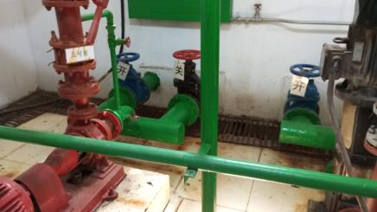
图3 消防泵房主阀门
【现场问题2】：
依据《爆炸危险环境电力装置设计规范》（GB50058-2014）第5.1.1条，锅炉房风机为非防爆型。
【建议措施2】：
按针更换为防爆型电气设备。
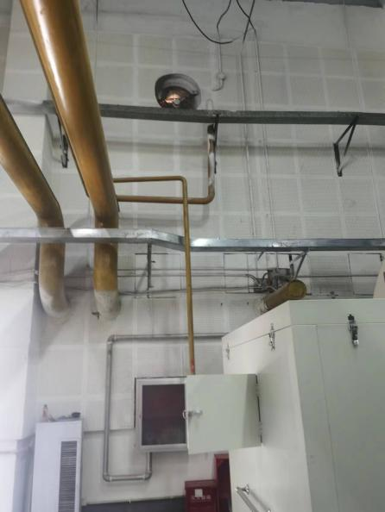
图4 锅炉房风机
【现场问题3】：
依据《爆炸危险环境电力装置设计规范》（GB50058-2014）第5.1.1条，燃气表间风机为非防爆型。
【建议措施3】：
更换为防爆型电气设备。
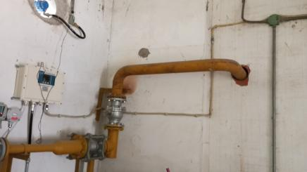
图5 燃气表间风机
【现场问题4】：
污水处理设备（二氧化氯发生器）存在密封不严现象，现场存在刺激性气味。
【建议措施4】：
联系设备厂家对设备进行维护，避免二氧化氯及氯气的泄漏，同时加强区域通风；增加配置过滤式防毒面具（全面罩）、橡胶手套等应急器材。
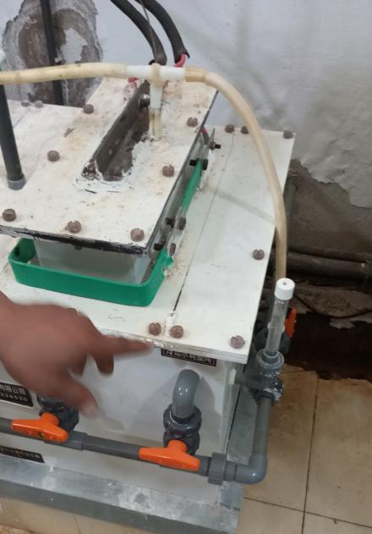
图6 锅炉房风机

四、安全现状评估结论与建议

（一）评估结论
- 宏联中合通信公司
评估组按照安全生产法律法规和《事故调查报告》中的事故间接原因、整改防范措施，对上述材料和现场环境进行评估，结合专家意见和企业整改工作情况，最终认为宏联中合通信公司现行制度和管理措施基本符合《中华人民共和国安全生产法》《建设工程安全生产管理条例》相关规定。
- 碧水物业管理公司
评估组按照安全生产法律法规和《事故调查报告》中的事故间接原因、整改防范措施，对上述材料和现场环境进行评估，结合专家意见和企业整改工作情况，最终认为碧水物业管理公司现行制度、管理措施和现场安全状态基本符合《中华人民共和国安全生产法》《北京市安全生产条例》相关规定。

（二）工作提升建议
根据本次评估过程及结论，两家事故单位应针对安全现状评估中发现的问题积极改进落实，履行安全生产主体责任，加强安全生产管理，提高安全生产水平，并对未履行安全生产主体责任导致的后果负责。
此外，评估组还对两家单位安全工作未来提升方向，提出以下安全工作建议措施（不局限于本次事故）：
- 保证安全投入
《北京市安全生产条例》第十八条规定，生产经营单位的决策机构、主要负责人或者个人经营的投资人应当保证安全生产所必需的资金投入，并专项用于安全生产事项。具体事项包括：
（1）安全技术措施工程建设；
（2）安全设备、设施的更新和维护；
（3）安全生产宣传、教育和培训；
（4）劳动防护用品配备；
（5）重大危险源监控；
（6）安全风险评估和隐患排查治理；
（7）生产安全事故应急救援演练；
（8）应急救援队伍建设或者救援服务；
（9）其他保障安全生产的事项。
列明安全投入计划，明确各项工作，确保专款专用。
- 加强安全档案建设
为评估安全生产责任的具体落实情况，企业可通过安全档案的建立和应用来展现，对照《北京市安全生产条例》整理安全工作档案，妥善保存各项工作记录，制定工作记录检查汇交制度，及时更新风险源等信息公示，确保工作记录的及时性、准确性，保证工作情况可查询、可追溯，提升安全工作水平。
- 加强相关方安全管理
无论是施工作业活动，还是部分业务委托，发包单位和承包单位都应做好安全生产管理，按照北京市安全生产委员会办公室《关于进一步加强生产经营单位外包外租安全生产管理工作的通知》，发包方要做到：纳入本单位安全生产管理体系、严格资质条件审查、规范签订安全生产管理协议、定期开展安全检查、强化高风险作业管控、保障场所及设施设备安全、督促开展应急演练等工作；承包方要做到：落实安全生产主体责任、规范使用场所和设施、加强作业现场安全管理、落实安全教育培训、加强现场应急处置等工作。
特别是在涉及管线的小型工程中，双方应明确工程信息、提供的场所环境基本情况和地下管线资料清单，情况不明的区域应提前做好现场排查工作，编制具体的施工方案，施工单位要对从业人员做好安全技术交底，发包单位对有限空间等危险作业做好监督管理。

